Mit diesen Pflanzen lässt sich ein Oktoberfest vorm Fenster feiern
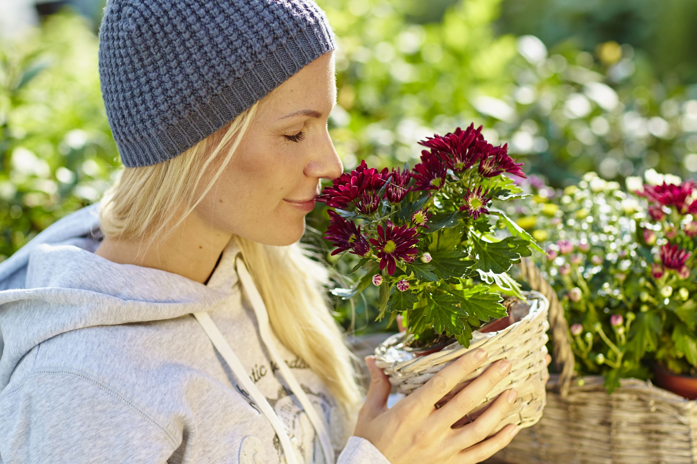
(GMH/BVE) Man muss nicht unbedingt in München leben, um vor dem eigenen Fenster ein Oktoberfest zu feiern. Auch in anderen Teilen des Landes heben bunte Herbstpflanzen in Kästen und Kübeln die Stimmung. Mit einem Farbenfeuerwerk auf Balkon und Terrasse lässt sich das Herbstgrau vertreiben. Die passenden Pflanzen dafür bieten jetzt Einzelhandelsgärtnereien und Gartenbaumschulen von Nord bis Süd an.
Bildnachweis: GMH/BVE

Bildunterschrift: Für ein Farbspektakel so schön wie ein Feuerwerk sorgen Chrysanthemen in vielen Varianten auf dem herbstlichen Balkon.

Bilddaten in höherer Auflösung unter:
http://www.gruenes-medienhaus.de/download/2017/09/GMH_2017_36_01.jpg

Alpenraritäten aus Gärtnerzucht
Echte Oktoberfestklassiker für Wiesn-Atmosphäre sind Alpenbergblumen wie Edelweiß (Leontopodium) und Enzian (Gentia). In der Natur stehen sie unter Schutz und dürfen weder gepflückt noch ausgegraben werden. Umso schöner ist, dass es Gärtnern inzwischen gelingt, die heimischen Schönheiten in Töpfen heranzuziehen. Sowohl Edelweiß mit seinen langlebigen weißen Sternblüten als auch Enzian mit dem Teppich aus tiefblauen Glockenblüten haben dabei ihren ursprünglichen Charme bewahrt und erfreuen lange mit ihrer Farbenpracht.

Ein Feuerwerk an Farbe
Für ein Farbspektakel so schön wie ein Feuerwerk sorgen Chrysanthemen (Chrysanthemum) in vielen Varianten. Die Auswahl reicht von kleinen Pflanzen mit lockeren Blüten für den Balkonkasten bis zu großen Blütenkugeln, die einen großen Topf oder Kübel ganz allein füllen – je nach Geschmack in einer einheitlichen oder mehreren ineinander gewachsenen Farben. Zu den klassischen Herbstblühern mit viel Ausstrahlung zählen zudem das Herbst-Alpenveilchen (Cyclamen) mit weißen, rosa oder roten Blüten sowie Astern (Aster) in Weiß oder Blautönen. Je nach Geschmack können weiße und blaue Blüten für eine kühlere Ausstrahlung in den Bayern-Farben oder wärmere Gelb-, Rosa- und Rottöne kombiniert werden. Bei den typischen Herbstfarben finden auch Heidekräuter (Erica) als deutscher Klassiker ihren Platz.

Blattschmuck als idealer Begleiter
Stimmungsvoll kombinieren lassen sich Herbstblühpflanzen mit Gräsern wie der filigranen Segge (Carex). Ideale Partner sind zudem Blattschmuckpflanzen, die für Volumen und Struktur in Kübeln und Kästen sorgen und zum Teil auch Farbe ins Spiel bringen. So gibt es Purpurglöckchen (Heuchera) in leuchtenden Färbungen, silbrigen Herbstschmuck wie Stacheldrahtpflanze (Calocephalus) und Woll-Ziest (Stachys) sowie Pflanzen mit hängenden Trieben wie Efeu (Hedera) und Drahtstrauch (Muehlenbeckia). Dabei lässt sich die große Herbst-Auswahl der Einzelhandelsgärtnereien nach Lust und Laune kombinieren, auf Wunsch auch mit fachkundiger Beratung eines Experten.

----------------------
[Kastenelement]
Wohin mit den Sommerblühern?
Wenn die Nächte kühler werden, geben einige Pflanzen so richtig Gas – anderen bekommen niedrige Temperaturen gar nicht. Vor allem Exoten mögen es frostfrei. Wer über keinen hellen Raum mit fünf bis zehn Grad Celsius für die Winterruhe verfügt, sollte sich professionelle Hilfe suchen. Liebgewonnene Exemplare von Zitrusbäumchen und Palmen sowie langlebige Blühpflanzen wie Oleander, Bougainvillea, Trompetenbäume und Wandelröschen bekommen im Gewächshaus einer Gärtnerei über Winter professionelle Pflege und bestmögliche Bedingungen, um kräftig und gesund in die neue Saison zu starten. Über die Postleitzahl lässt sich auf den Internetseiten www.ihre-gaertnerei.de und www.gartenbaumschulen.com ein Betrieb in der Nähe suchen.

